SIMULADO DE EDUCAÇÃO FÍSICA (LIMITES DO CORPO)
Escola:
Professor (a): | Data:____/_____/______
Estudante: | Turma:

TEMA: OS LIMITES DO CORPO - PRÁTICAS SEGURAS

Você sabia que a dor e a fadiga são sensações normais e até necessárias que servem como um alarme do organismo? Isso mesmo! Quando fazemos alguma atividade física e percebemos que o nosso corpo está muito cansado, pode ser um indicativo que ele está em sua capacidade máxima e necessita de uma folga. Ignorar esse aviso biológico pode ser muito perigoso, provocando até alguma lesão séria. Desse modo, entender e analisar os limites do corpo é muito importante para os praticantes de atividade física.
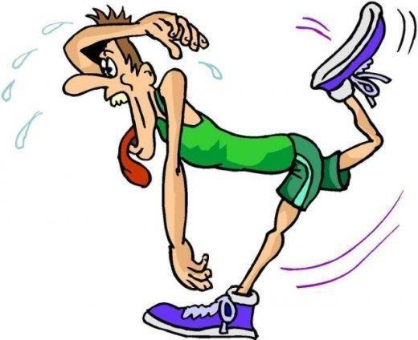

OS LIMITES DO CORPO E A SAÚDE

Todo mundo sabe que a prática de atividade física é necessária para uma qualidade de vida, além de ajudar na perda de peso e na obtenção de massa muscular. Entretanto, é necessário ter cuidado para não se lesionar ou se ferir durante uma rotina de atividade, para que depois não sejam necessários cuidados especiais numa clínica de fisioterapia. Quedas, tropeções ou tombos podem prejudicar o seu bom desempenho. Algumas das lesões mais comuns durante a prática de atividades físicas são as entorses e as tensões musculares, mas há medidas que podem ser tomadas para evitá-las.

NECESSIDADE DA ATIVIDADE FÍSICA

Cada pessoa deve possuir hábitos de práticas de exercícios físicos, não só apenas aos finais de semana, por exemplo, todavia, uma rotina constante, pois a falta de condicionamento físico
pode aumentar os riscos de lesões. Por conseguinte, quanto mais se pratica atividade com segurança, mais seu corpo estará igualmente forte e saudável.

CUIDADOS


Realizar o consumo de água durante e após os exercícios ajuda a manter a temperatura do corpo estável. Além disso, ao estar em conjunto com uma alimentação leve e rica em nutrientes, coopera ainda mais com a prevenção de lesões. Logo, as práticas desportivas associadas aos cuidados com a alimentação garantem o bem- estar e uma qualidade de vida. Consequentemente, você obtém um melhor desempenho na execução das atividades. Outra dica importante é não segurar o xixi, pois a urina é uma forma de eliminar as substâncias prejudiciais do organismo, se acumulada, não acontece o relaxamento da bexiga, podendo causar complicações futuras.

CONCLUSÃO

Portanto, não devemos apenas focar no resultado ou na alegria de participar de atividades esportivas sem observar os limites do corpo e as condições necessárias para executá-las. Caso tenha dificuldade de realizar alguns exercícios, faça devagar, pois, aos poucos, seu corpo estará pronto. Assim, você não o sobrecarrega. Se sentir dores, pode ser um forte indício de que algo está errado e merece atenção, então, peça ajuda a alguém. Lembre-se: praticar atividade física é necessário, mas com segurança.
Texto: Tudo Sala de Aula, 2021

ATIVIDADE SOBRE O QUE VOCÊ APRENDEU

- O tema principal abordado no estudo de hoje é sobre:
  - alimentação saudável.
  - cuidados com a higiene do corpo.
  - consequências do cansaço mental e físico.
  - cuidados durante a prática de exercícios.
- Segundo o texto, a dor e a fadiga revelam que a pessoa:
  - precisa ir urgentemente ao hospital.
  - necessita descansar e tomar medicamentos.
  - está muito cansada e precisa de repouso.
  - está bem e não precisa se preocupar com isso.
- Quais as lesões mais comuns durante a prática de atividade física inadequada?

- De acordo com o texto, por que é importante conhecer os limites do próprio corpo?

- Segundo o texto, NÃO é um benefício da atividade física:
  - qualidade de vida.
  - perda de peso.
  - lesões musculares.
  - condicionamento físico.

- Por que é importante realizar o consumo de água durante e após os exercícios físicos?

- Sobre a atividade física, assinale a alternativa

FALSA:
  - Deve-se possuir hábitos de práticas de exercícios físicos.
  - É necessário realizar no máximo uma caminhada uma vez por semana.
  - Uma rotina de atividade física ajuda a diminuir
os problemas de saúde.
  - O corpo estará forte contra lesões se a prática de atividade física for frequente.

- Cite os três cuidados para uma boa prática de atividade física apresentados no texto.

- De acordo com a aula de hoje, é uma atitude

CORRETA:
  - Realizar atividades desportivas focando apenas no resultado.
  - Intensificar a velocidade do exercício caso esteja sentindo dor.
  - Todos devem praticar atividade física na mesma intensidade.
  - A segurança durante a prática de atividade física é prioridade.
- Segundo o texto, qual deve ser o procedimento correto ao realizar um determinado exercício que exija muito do nosso corpo?

GABARITO

D / 2C / 3. As entorses e as tensões musculares. / 4. Para não se lesionar ou se ferir por meio de quedas, tropeções ou tombos que podem prejudicar o bom desempenho durante a prática de atividade física. / 5C / 6. Porque ajuda a manter a temperatura do corpo estável. / 7B / 8. Realizar o consumo de água durante e após os exercícios físicos, realizar uma alimentação leve e rica em nutrientes e não segurar o xixi. / 9D / 10. Realizar devagar, pois, aos poucos, o corpo estará pronto. Assim, não o sobrecarrega.

